Pressmeddelande 2017-08-22

Sex möbler, fyra olika inredningsstilar

När Svenskt Tenns inredningsateljé tar sig an ett uppdrag finns ofta några befintliga möbler eller inredningsdetaljer som ska bevaras. Tillsammans med varje kunds behov och personlighet bildar det utgångspunkten för en inredning som aldrig blir en annan lik. Nu visar Svenskt Tenn fyra miljöer, skapade utifrån sex möbler i olika utföranden och kombinationer.
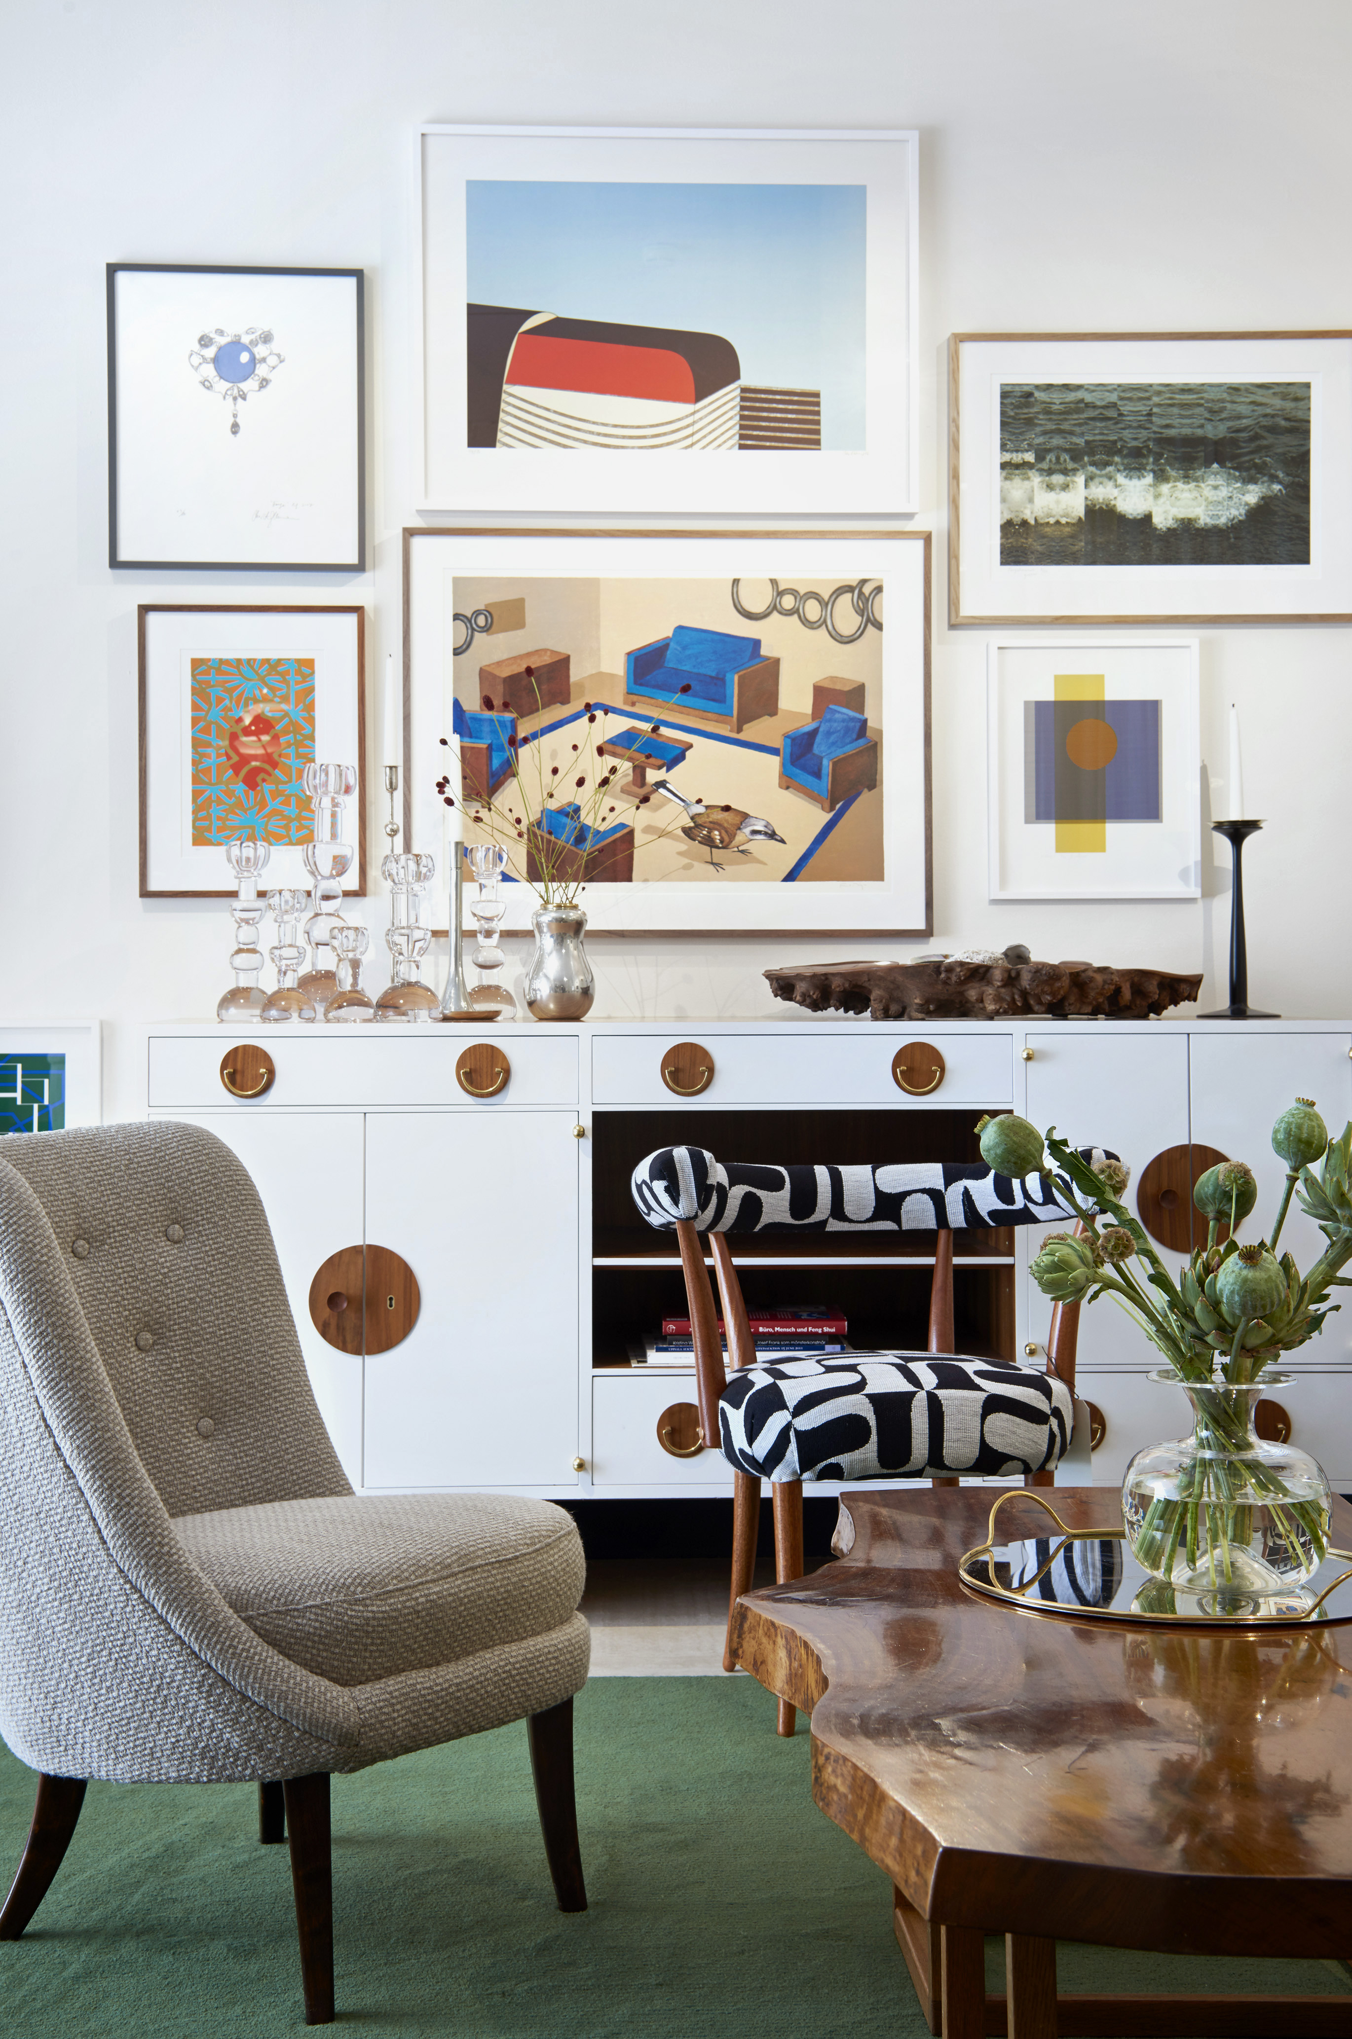

– Vi ville skildra hur detaljer som färg, materialval och mönsterkombinationer kan skapa olika uttryck i en interiör. En och samma möbel kan upplevas som klassisk, modern, skandinavisk eller internationell, allt beroende på hur man väljer att presentera den, säger Emelie Gadmar, chef för Svenskt Tenns inredningsarkitekter och textilinredare, som har sin ateljé i butiken på Strandvägen 5.

I vart och ett av utställningens fyra rum finns sex utvalda möbler från Svenskt Tenns sortiment representerade: en pall, en karmstol, en fåtölj, ett vardagsrumsbord, ett skåp och en golvlampa.

Det första rummet är stilrent och elegant med mörka, jordnära toner och sofistikerade material. Ett annat skulle kunna beskrivas som skandinaviskt med pasteller, marmor, ljust trä och läder. En inredning har en ljus färgskala, där vitt och skirt blandats med grova, stickade och vävda detaljer. I den fjärde och sista interiören verkar de uttrycksfulla möblerna, konstföremålen och övriga ting ha hamnat där de är som om av en händelse; det som Josef Frank kallade Accidentism.

– Alla människor är olika. Vi tilltalas av olika saker och våra personliga föremål bär ofta med sig en individuell historia. Vår förhoppning är att man ska kunna identifiera sig med en eller fler av inredningarna i utställningen och på så sätt komma närmare att upptäcka sin egen inredningsstil, säger Thommy Bindefeld, marknadschef på Svenskt Tenn.

Inredningsateljéns arbete inleds alltid med ett samtal om vilka tankar, visioner och önskningar som kunden har gällande ytan som ska inredas. Utställningen där de fyra inredningarna visas har därför fått titeln ”Vem är du?” och den pågår fram till 17 september.
För mer information, kontakta:

Vicky Nordh, presskontakt: 08-670 16 23 eller vicky.nordh@svenskttenn.se

Thommy Bindefeld, marknadschef: 08-670 16 02 eller thommy.bindefeld@svenskttenn.se

Bilder kan laddas ner från svenskttennpress.se. Användarnamn: Press. Lösenord: Tenn
Svenskt Tenn är ett inredningsföretag med butik på Strandvägen i Stockholm och på webben. Sedan 1975 ägs Svenskt Tenn av Kjell och Märta Beijers Stiftelse, som ger stora anslag till forskning och även bidrar till att främja svensk heminredning och design.

